О безопасности торговых объектов

Заместитель министра экономического развития, промышленной политики и торговли Оренбургской области Миронова Анастасия Николаевна 20 февраля 2019г. в Большом зале администрации Сорочинского городского округа провела совещание с руководителями крупных торговых объектов по вопросу антитеррористической защищенности.
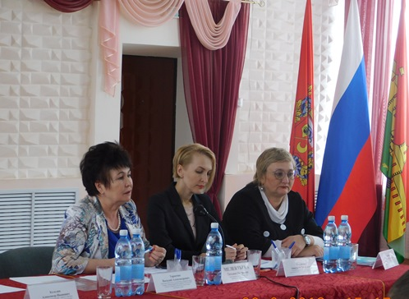
В совещании приняли участие начальник управления по развитию потребительского рынка министерства экономического развития, промышленной политики и торговли Оренбургской области Прокофьева Евгения Павловна, начальник ОНД и ПР по Сорочинскому городскому округу, Тоцкому и Красногвардейскому районам УНД и ПР МЧС России по Оренбургской области, подполковник внутренней службы Торопчин Василий Александрович, начальник Сорочинского отделения вневедомственной охраны – ФФГКУ «Управление вневедомственной охраны войск национальной гвардии России по Оренбургской области» майор полиции Кельзин Александр Иванович, а также представители предприятий торговли и розничных рынков Сорочинского городского округа, Ташлинского, Новосергиевского, Красногвардейского, Александровского районов.
Присутствующих на встрече приветствовала глава МО Сорочинский городской округ Мелентьева Т.П.
Татьяна Петровна сказала о том, что места массового пребывания людей, в том числе торговые объекты, являются потенциально опасными с точки зрения террористических посягательств, поэтому всем руководителям следует быть бдительными.
До присутствующих было доведено решение областной антитеррористической комиссии о принятии мер по усилению антитеррористической защищенности объектов и их паспортизации.
Речь на совещании шла о том, что ответственность за обеспечение антитеррористической защищенности торговых объектов возлагается на правообладателей торговых объектов, а также на должностных лиц, осуществляющих непосредственное руководство деятельностью работников торговых объектов. Кроме того, на правообладателя торгового объекта возлагается организация работы по обследованию и категорированию торгового объекта и за разработку Паспорта безопасности торгового объекта.
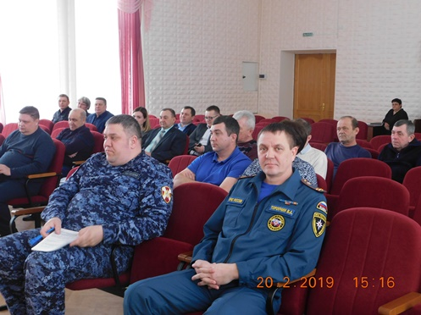
Представители органов обеспечения правопорядка и безопасности проинформировали о предъявляемых требованиях к содержанию паспортов и отражаемых в них сведений.
Для оказания методической помощи участникам были предоставлены Методические рекомендации областной антитеррористической комиссии.

